Belangrijk: lees a.u.b. de handleiding van de toolkit voordat je deze berichten gebruikt.

Website

Partners en externen
Samen Houtstook Meten: doe mee aan citizen science in jouw buurt
In de gemeenten Amersfoort, Zeist en Utrechtse Heuvelrug loopt dit najaar het project Samen Houtstook Meten. Inwoners plaatsen een SODAQ Air meetsensor in hun tuin of aan hun huis en meten zo de luchtkwaliteit in hun eigen omgeving. Samen met onderzoekers van TNO wordt onderzocht wat de invloed van houtstook is op de luchtkwaliteit in de buurt.
Het project is een initiatief van de Provincie Utrecht, de gemeenten Amersfoort, Zeist en Utrechtse Heuvelrug, TNO en Samen Meten Utrecht en wordt gefinancierd vanuit het Schone Lucht Akkoord. Doel van de samenwerking is om inwoners actief te betrekken bij citizen science. Want samen meten is samen weten!
Zie je rook? Meet ’t ook!
Door mee te doen aan Samen Houtstook Meten maken inwoners het onzichtbare zichtbaar en dragen zij bij aan onderzoek én een gezondere leefomgeving.
Meer informatie en aanmelden: www.samenmetenutrecht.nl/houtstook

Gemeenten
Onderzoek naar luchtkwaliteit in onze gemeente: doe mee!
Onze gemeente doet mee aan het project Samen Houtstook Meten. Met dit project onderzoeken inwoners samen met wetenschappers de invloed van houtstook op de luchtkwaliteit.
Iedere deelnemer ontvangt tijdelijk een meetsensor voor thuis en helpt zo mee om beter inzicht te krijgen in de luchtkwaliteit in onze omgeving.
Het project is een initiatief van de Provincie Utrecht, de gemeenten Amersfoort, Zeist en Utrechtse Heuvelrug, TNO en Samen Meten Utrecht en wordt gefinancierd vanuit het Schone Lucht Akkoord. Meer weten of aanmelden? Ga naar www.samenmetenutrecht.nl/houtstook

Social Media Teksten
Tags: @Natuur en Milieufederatie Utrecht @GlobeNederland @SamenMetenUtrecht @goodcitysense @Gemeente Amersfoort @Gemeente Utrechtse Heuvelrug @Gemeente Zeist @Provincie Utrecht @TNO @SamenMetenUtrecht @SchoneLuchtAkkoord
Hashtags: #SamenMetenUtrecht #SamenHoutstookmeten #ZieJeRookMeetTOok #CitizenScience #Luchtkwaliteit #SchoneLuchtAkkoord

Repost  suggestie | Zie je rook? Meet ’t ook! Doe mee met Samen Houtstook Meten en ontdek hoe schoon de lucht in jouw buurt is. 🌱💨 #SamenMetenUtrecht #ZieJeRookMeetTOok"
Week 39 | Zie je rook? Meet ’t ook! 💨  Vraag je je wel eens af wat houtstook doet met de luchtkwaliteit in jouw buurt? Ontdek het met Samen Houtstook Meten!  Vanaf vandaag kun je je aanmelden om mee te doen aan het meetproject ‘Samen Houtstook Meten’. Ontvang een meetsensor voor bij je thuis en ontdek hoe schoon de lucht is in jouw buurt.  Woon jij in gemeente Amersfoort, Zeist of Utrechtse Heuvelrug? Meld je nu aan, plaats een meetsensor en draag bij aan belangrijk onderzoek naar houtstook en luchtkwaliteit.  Meer informatie en aanmelden: www.samenmetenutrecht.nl/houtstook  [Afbeelding suggestie]  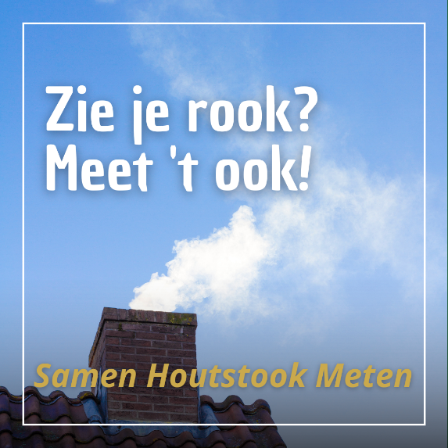
Week 39 | Reel Instagram “Zie je rook, meet t ook”
Week 40 | Wist je dat… Houtstook invloed kan hebben op de luchtkwaliteit in jouw buurt?  👋 Samen Houtstook Meten heeft jou nodig! Plaats een meetsensor in je tuin of op het balkon en help mee met onderzoek naar houtstook en luchtkwaliteit. In dit project werken inwoners en wetenschappers samen: zo ontdekken we hoe we de lucht schoner en gezonder kunnen maken! 🌱  Hoe schoon is de lucht in jouw buurt? Doe mee en ontdek het zelf: www.samenmetenutrecht.nl/houtstook  Ken jij iemand die dit ook interessant vindt? Tag diegene hieronder!  [Afbeelding suggestie]  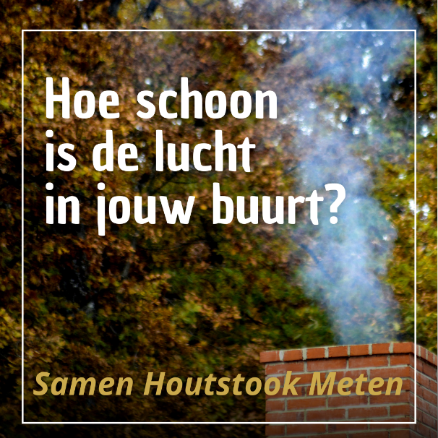
Week 40 | Reel Instagram “Hoe schoon is de lucht in jouw buurt?”
Week 42 | Video/persoonlijk verhaal
Week 44 | ‘We zijn van start’ met foto

Korte nieuwsberichten of verwijzingen
Zie je rook? Meet ’t ook! Doe mee aan het project Samen Houtstook Meten en help de invloed van houtstook op luchtkwaliteit in kaart te brengen. Voor inwoners van gemeenten Amersfoort, Zeist en Utrechtse Heuvelrug. Meer informatie en aanmelden: www.samenmetenutrecht.nl/houtstook

Informatieve mail
Titel suggestie: Doe mee: Samen Houtstook Meten in jouw buurt
Beste [naam],
Dit najaar start het project Samen Houtstook Meten in de gemeenten Amersfoort, Zeist en Utrechtse Heuvelrug. Inwoners kunnen met een sensor in eigen tuin of aan het huis zelf de luchtkwaliteit meten. Zo onderzoeken inwoners samen met wetenschappers wat de invloed is van houtstook op de luchtkwaliteit in de buurt.
Als deelnemer ontvang je een SODAQ Air meetsensor te leen en draag je bij aan waardevol onderzoek.
Wil je meedoen en woon je in gemeente Amersfoort, Zeist of Utrechtse Heuvelrug? Meld je dan aan via: www.samenmetenutrecht.nl/houtstook

Met vriendelijke groet,
Team Samen Meten Utrecht
In samenwerking met de Provincie Utrecht, TNO en de gemeenten Amersfoort, Zeist en Utrechtse Heuvelrug

